A.
1.
1.1 Con trỏ chưa khởi tạo:
Sau khi chạy code, màn hình hiện ra một số ngẫu nhiên không xác định
1.2 Con trỏ NULL:
Màn hình hiện ra số 0 sau khi chạy
1.3 Dangling references
Hiện ra màn hình 1 số bất kì, giống lỗi con trỏ chưa khởi tạo
const int *p1=&a // con trỏ p1(giá trị địa chỉ của a) kh đc thay đổi.
int* const p2 =&b; // giá trị địa chỉ của b được thay đổi nhưng địa chỉ mà con trỏ p2 chỉ tới k đc thay đổi.
const int * const p3 = &c; // không được đổi bất cứ gì.
2.
Mảng khai báo A [10] ở ngoài hàm kích thước là 40, mảng khai báo A ở trong kích thước là 8. Tại sao lại như thế?
Giải thích: Khi truyền mảng vào 1 hàm, C++ chỉ truyền địa chỉ của phần từ đầu tiên(con trỏ đầu tiên) của mảng chứ không truyền toàn bộ mảng. Trong hệ 64 bit thì con trỏ có độ lớn là 8 bit nên khi thực hiện câu lệnh trong mục 2 nó sẽ chỉ in ra độ dài của con trỏ đó.
3.>>>>>>>>>>>>>>>>>>>>>>>>>>>>>>>>>>>>>>>>>>>>>>>>>>>>>>>>>>>>>>>>>>>>>>>>>>>>>>>>
#include<iostream>
using namespace std;
int count_event(int* arr, int siz){
int coun=0;
for (int i=0; i<siz; i++){
if( arr[i]%2==0){
coun++;
}
} return coun;

}
int main(){
int A[]={2,5,6,8,1,4,9,10,12,3,7};
int siz= sizeof(A)/sizeof(A[0]); // khi dùng sizeof thì sẽ in ra độ dài là 4*11 nên khải chia cho 4
count_event(A, siz);
cout<<count_event(A, siz)<<endl;
cout<<count_event(A,5)<<endl;
cout<<count_event(A+(siz-5),5); // lấy địa chỉ của A[size-6];
}
4. Hãy viết lại chương trình tìm kiếm nhị phân mà bạn đã làm (đệ quy hay vòng lặp đều được) nhưng hàm tìm kiếm truy nhập mảng hoàn toàn bằng con trỏ.
#include<iostream>
using namespace std;
int Search_binary(int *a,int *low , int *high, int key){
if(low > high){
return -1;
}

int* mid=low + (high-low)/2;
int index = mid - a;
if (key == *mid ){
cout<<"found "<<key<<" at the index "<<index<<endl;
return index;}
if( *mid < key ){
return Search_binary(a,mid +1, high, key );
}
return Search_binary(a,low, mid-1, key);
}
int main(){
int n;
cin>>n;
int a[n];
for(int i=0; i<n;i++){
cin>>a[i];
}
int key;
cin>>key;
cout<<Search_binary(a,a, a + n -1, key);

}
B.
1. 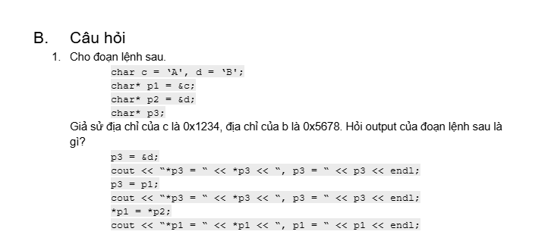Out put:
*p3 = B, p3 = 0x5678
*p3 = A, p3 = 0x1234
*p1 = B, p1 = 0x5678

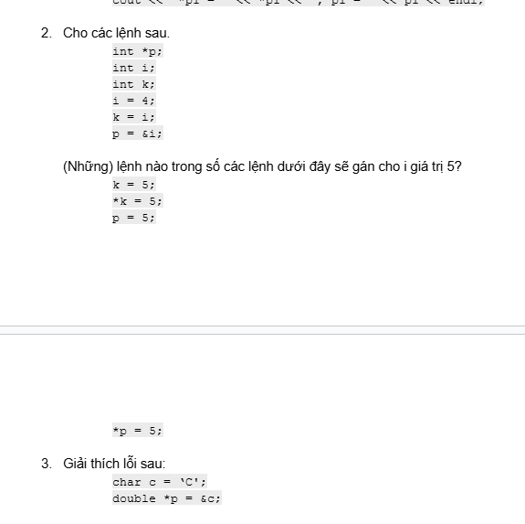
2.
Câu lệnh gán cho i=5:
*p = 5;
3.
Lỗi: biến con trỏ có kiểu biến là double nhưng lại chỉ đến kiểu biến char

D.
1. iv;
2.iv
3.ii và iii
4.iii
5.iv
6.i
7.iii

